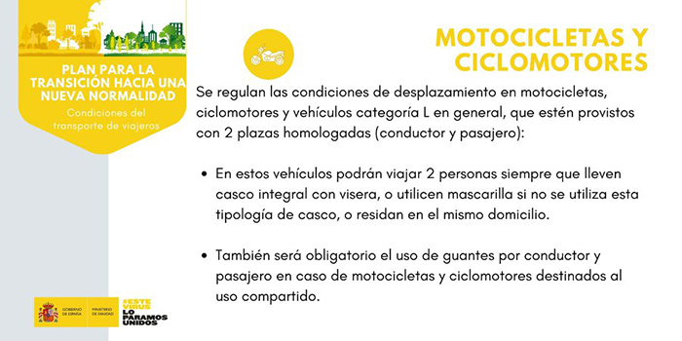
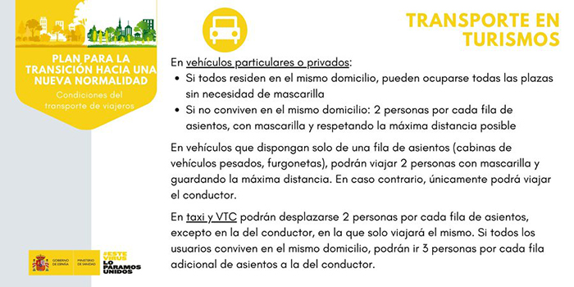
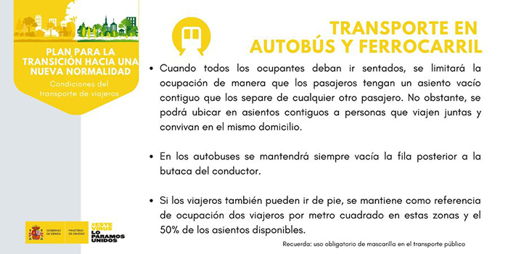
Las normas incluidas en la Orden TMA/400/2020 estarán vigentes durante el Estado de Alarma o hasta que una nueva orden las modifique.

